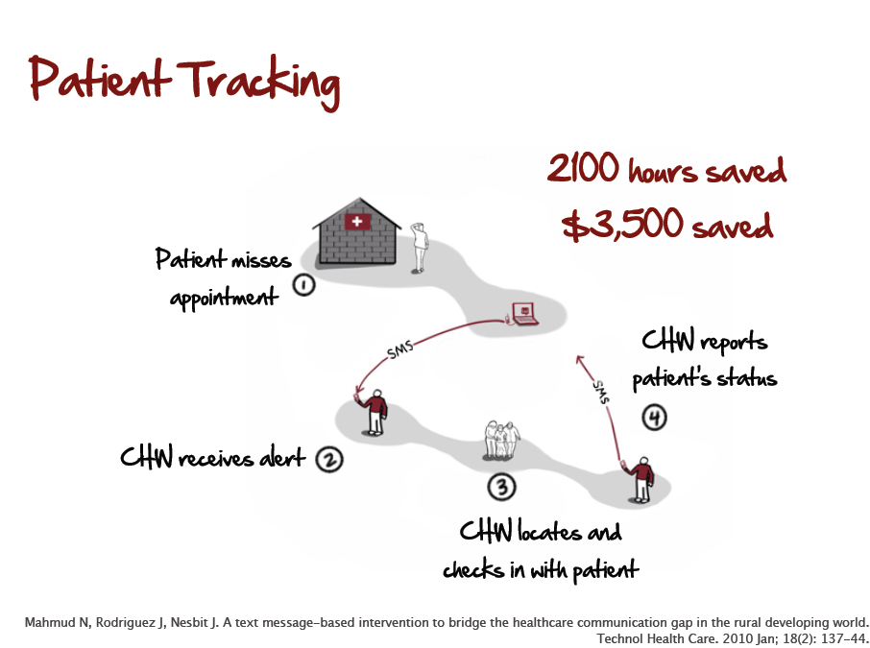1. La/El paciente pierde una cita.

2. CHW recibe la alerta.

3. CHW localiza la/el paciente y verifica.

4. CHW informa sobre el estado de la/del paciente

Mahmud N, Rodriguez J, Nesbit J. Intervención mediante mensaje de texto para cerrar la brecha de la comunicación en la atención a la salud en el mundo rural en desarrollo.